Divadeľníčky v Galovanoch okolo roku 1955 – naše staré a prastaré mamy.
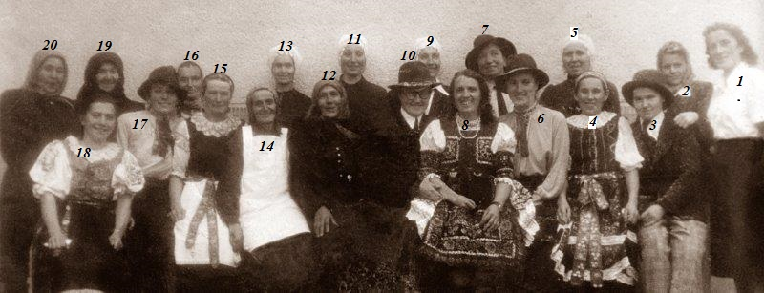
1-p.Devečková Emília ( Śpaldovie) , 2-p.Devečková Žofia ( Z uličky ) , 3-p.Devečková Anna( Špaldovie ) , 4-p.Španková Anna ( Jágerovie ) , 5-p.Kubáňová Mária ( Kovačkovie ) 6-p.Halahijová Emília( Zlejších) 7--p.Kubačková Mária ( Kováčovie ) 8-p.Majdúchová Emília 9-p.Staroňová Zuzana ( Mladších ) 10- p.Droppová Anna 11- p.Fiačanová Eva(Durná 12-p.Fiačanová Eva ( Zo záhrady ) , 13-p.Fiačanová Anna (Garžíkovie) 14-p.Fiačanová Mária ( Garžík-Matej ) 15-p.Fiačanová Zuzana ( Tretiakovie ) 16-p.Devečková Žofia ( Francúzka ) 17-p.Devečková Anna ( Jurčíkovie ) 18-p.Kubáňová Emília ( Špaldovie ) 19-p.Devečková Anna ( Capkovie-Vlado) 20-p.Devečková Anna (Vlado-šofér)

Identifikovať fotografiu nám pomohla pani Moravčíková Ľudmila - Galovany č.55 Ďakujeme

